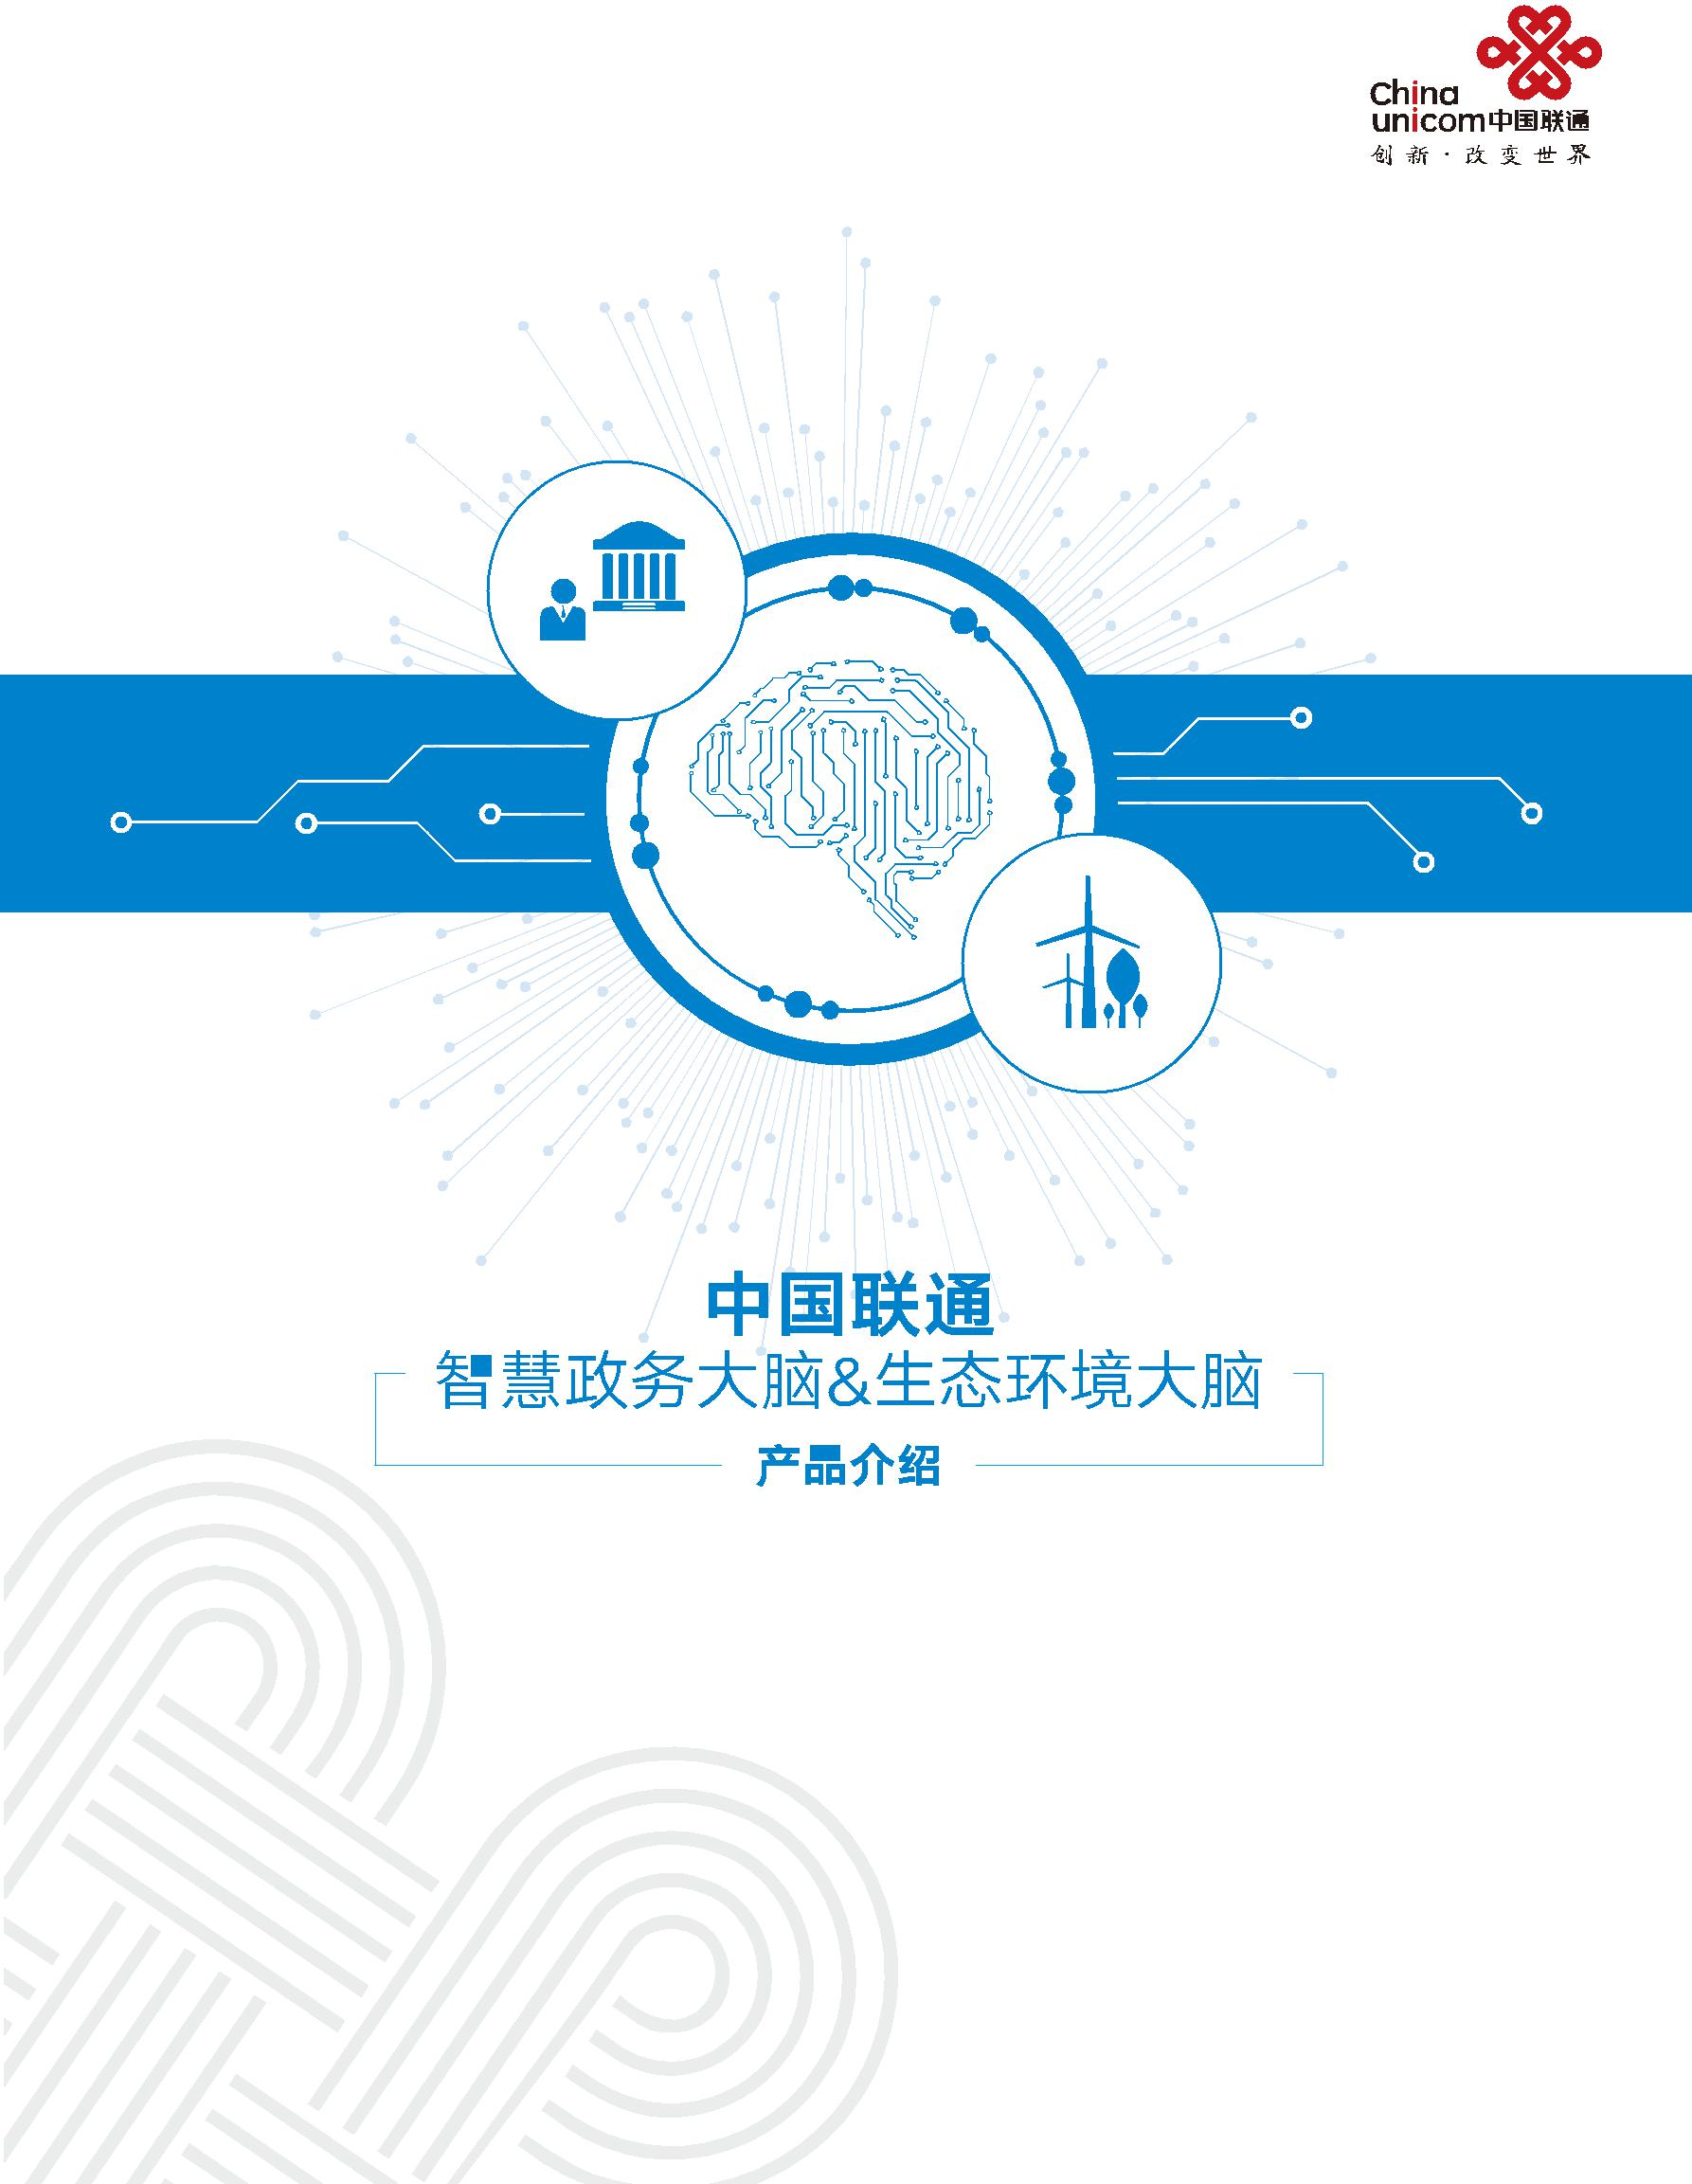



中国联合网络通信集团有限公司

中国联合网络通信集团有限公司（简称“中国联通”）于 2009 年 1 月 6 日在原中国网通

和原中国联通的基础上合并组建而成，在国内 31 个省（自治区、直辖市）和境外多个国

家和地区设有分支机构，是中国唯一一家在纽约、香港、上海三地同时上市的电信运营

企业，连续十年入选“世界 500 强企业”，在 2018 年《财富》世界 500 强中位列第 273 位。

中国联通主要经营固定通信业务，移动通信业务，国内、国际通信设施服务业务，卫星国际专线业务、数据通信业务、网络接入业务和各类电信增值业务，与通信信息业务相关的系统集成业务等。中国联通于 2009 年 4 月 28 日推出全新的全业务品牌“沃”，承载了联通始终如一坚持创新的服务理念，为个人客户、家庭客户、集团客户提供全面支持。

中国联通拥有覆盖全国、通达世界的现代通信网络，积极推进固定网络和移动网络的宽带化，积极推进“宽带中国”战略在企业层面的落地实施，为广大用户提供全方位、高品质信息通信服务。2009 年 1 月，中国联通获得了 WCDMA 制式的 3G 牌照。2013 年 12 月 4 日，中国联通获得了工业和信息化部颁发的 LTE/ 第四代数字蜂窝移动通信业务（TD-LTE）经营许可，2015 年 2 月 27 日，工业和信息化部向中国联通发放了 LTE FDD 经营许可。至此，中国联通成为拥有 TD-LTE 和 LTE FDD 两种 4G 牌照的“双 4G”运营商，进入 4G 发展新阶段。

2018 年是贯彻党的十九大精神的开局之年，是改革开放 40 周年，是决胜全面建成小康社会、实施“十三五”规划承上启下的关键一年，也是中国联通混改后的新起点、新开局。中国联通将深入落实聚焦创新合作战略、深化混合所有制改革、全力推进互联网化运营，打造新基因、新治理、新运营、新动能、新生态的“五新”联通。

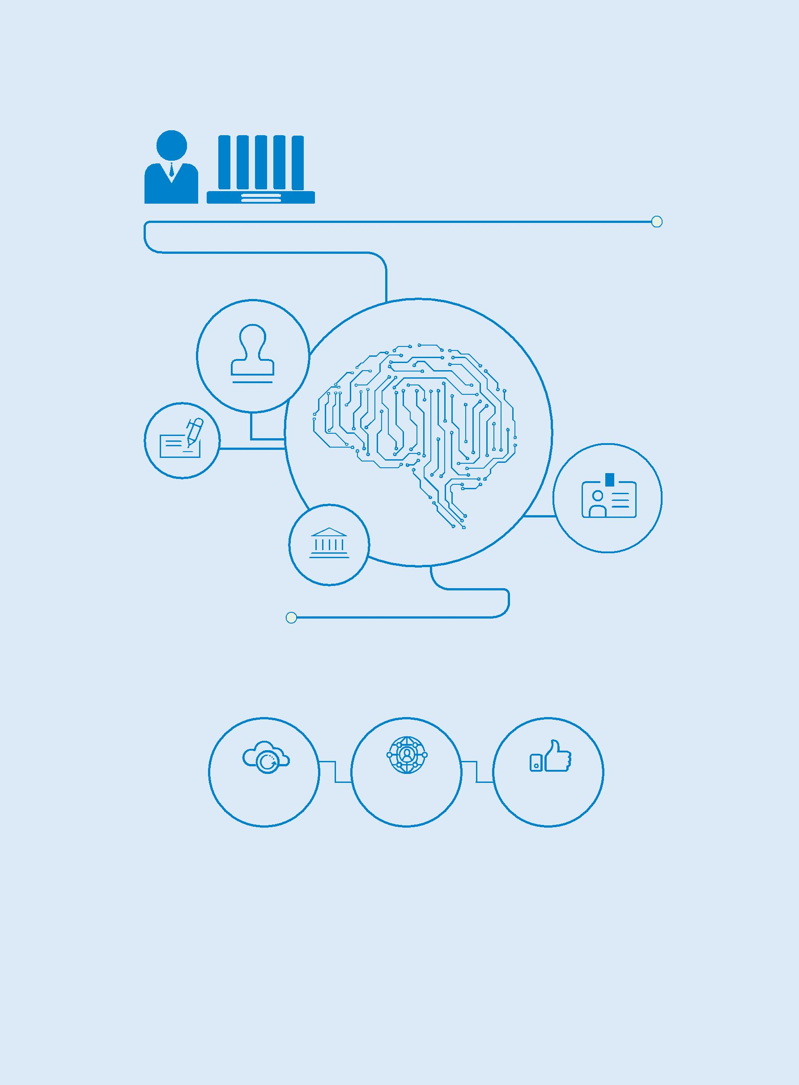
 中国联通

智慧政务大脑

产品简介

为响应国家推进政务服务“一网、一门、一次”改革，加快构建“全流程、一体化全国政

务服务在线平台”的重大决策部署，中国联通深入贯彻落实“聚焦创新合作”战略，充分

发挥国家信息化建设主力军作用，凝聚产业链合力，倾力打造“3+X”智慧政务大脑产品。

云网驱动 数通智达 善治惠民

智慧政务大脑以“云网”为驱动，“数智”为引领，政务服务、便民服务为导向，实时聚合数据资源，运用领先的 AI 技术，深度再造服务流程，通过线上线下一体化高效服务，实现善治、惠民。

适用范围 适用于各级政府



系统架构
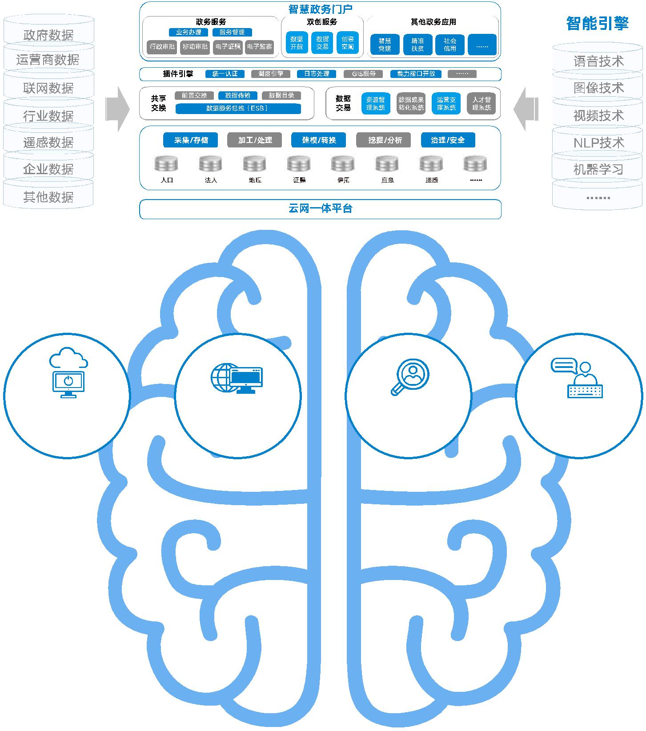

中国联通智慧政务大脑采用“强平台，活应用”的建设理念，面向客户提供“能力平台 + 场景应用”的服务模式。强平台是智慧政务大脑的能力平台，由云网一体平台、数据融通平台、智能引擎平台构成，平台彼此间紧密关联，可提供强有力的应用集成、数据接入、服务开放的支撑能力。活应用是指面向场景的智慧政务应用，可以通过平台能力的调用、编排，快速灵活的开发上线。

云网一体 |  |  | 数据融通 |  |  | 智能引擎 |  |  | X 项政务
平台 |  |  | 平台 |  |  | 平台 |  |  | 应用
是大脑的“ 载体”， |  | 是大脑的“ 信息中 |  |  | 是大脑的“ 思维中 |  |  | 是大脑的“ 运用中
源源不断向智慧政务 |  | 枢”，通过政府数据、 |  |  | 枢”，主要通过各类 |  |  | 枢”，主要把“大脑”
大脑输送数据 |  | 互联网数据和社会数 |  |  | 算法和模型的搭建， |  |  | 的能力输出到社会治
 |  | 据的全面融合，丰富 |  |  |  | 进行决策 |  | 理和政务服务的各个
 |  | 了数据的多维性和多 |  |  |  |  |  |  | 场景
 |  |  | 样性

主要功能


云网一体平台

依托中国联通“M+1+N”云数据中心布局体系，提供包括云网络、云计算、云存储、云安全等在内的云网一体化场景服务，实现政府业务的自主服务和快速开通，从而满足客户对广覆盖、高可靠及灵活部署的需求。
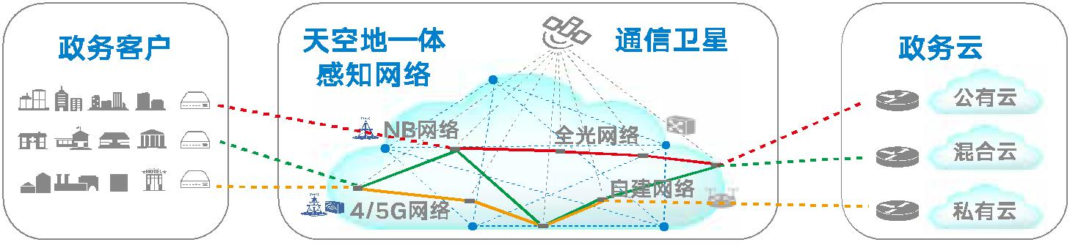

数据融通平台

对政府数据、互联网数据和社会数据进行全面融合，提供大数据的采集整合、治理、交易、运营等服务，促进分散异构的系统实现互联互通，完成对数据的全生命周期管理。
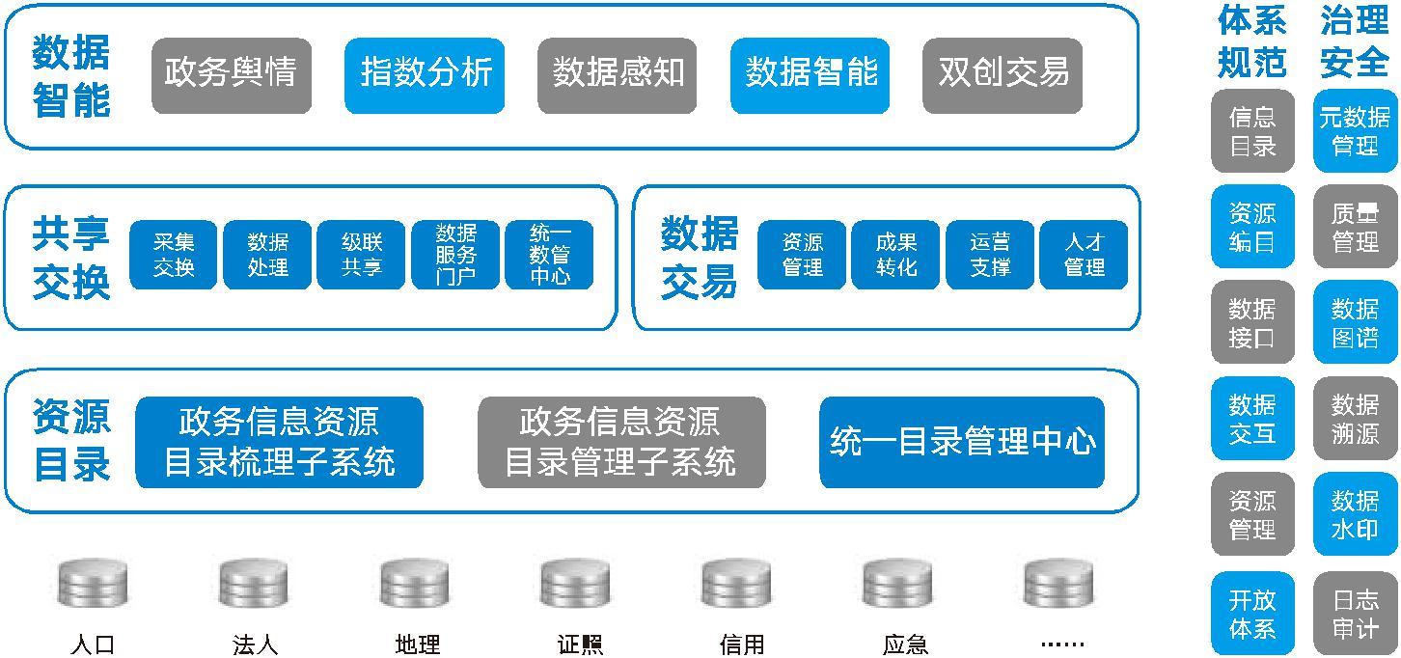

智能引擎平台

中国联通联合业内领先的 AI 合作伙伴，通过各类算法和模型的搭建，提供自然语言处理、知识图谱、人脸识别、语音识别、图像识别等服务，应用于多个场景，提高政务服务智能化水平，使政务服务具备“思考”的能力。
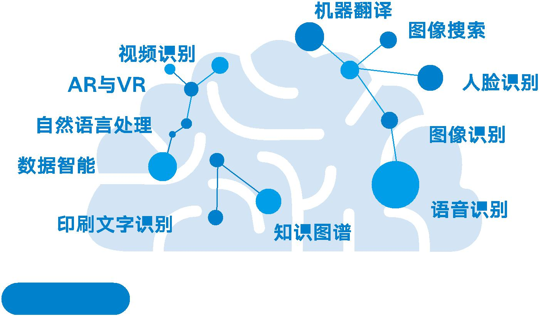

- 项政务应用

依托强大的自主研发能力和开放共赢的生态合作，中国联通将智慧政务大脑的能力输出到政务服务和社会治理的各个场景，全面满足执政能力、民主法治、综合调控、市场监管、公共服务、公共安全等应用需求。


执政能力 | 民主法治 | 综合调控 | 市场监管 | 公共服务 | 公共安全
智慧党建 | 民主监督 | 监测统计指标体系 | 食药监 | 政务服务 | 综治雪亮
纪检监察系统 | 政治协商 | 综合调控协同治理 | 产品质量追溯 | 政务热线 | 平安城市
监督执纪问责 | 移动警务 | 宏观调控管理信息平台 | 公共资源交易服务 | 精准扶贫 | 安全生产监管
干部管理系统 | 智慧检务 |  | 全国信用共享平台 | 网上信访 | 自然灾害预警
群众监督宣传 | 智慧法院 |  |  | 政民互动 | 环境事故应急处理
电子公文系统 |  |  |  | 智慧社区 | 公共卫生与传染病防控
 |  |  |  | 医疗健康 | 应急物资保障
 |  |  |  | 社会保障 | 国家应急平台
 |  |  |  | 社会救助


产品优势

更强平台 |  |  |  |  |  | 更全数据
云网一体基础平台，实现 |  |  |  |  |  | 政府各部门数据融合，驱
资源弹性扩展、按需分配、 |  |  |  |  |  | 动业务协同联动，实现“一
自助服务 |  |  |  |  |  | 网、一门、一次”
天空地一体化网络，构建 |  |  |  |  |  | 政府数据、互联网数据和
全制式、全要素、全时空、 |  |  |  |  |  | 社会数据融合，助力大众
全态势的无处不在的智能 |  |  |  |  |  | 创业万众创新
感知体系

 | 更高智能 |  |  |  |  |  | 更优服务
构建智能引擎，为政务智慧应用提 |  |  |  |  |  |  | 做为央企，中国联通具有政治
供支撑，提升政府社会治理能力和 |  |  |  |  |  |  | 觉悟高、保密意识强的专业服
 | 民生服务水平 |  |  |  |  |  | 务团队。
发挥中国联通混改优势，与 BATJ |  |  |  |  |  |  | 具备覆盖全国的集团、省、市、
等战略投资者深化资本、业务合作， |  |  |  |  |  |  | 县四级服务体系，提供一站式
 | 集成业界领先的人工智能技术 |  |  |  |  |  | 支撑服务。
 |  |  |  |  |  |  | 具有中央和国家重大活动保障
 |  |  |  |  |  |  | 服务的经验和能力，可确保客
 |  |  |  |  |  |  | 户 IT 系统安全、稳定运行
成功案例

典型案例

北京市政务云

建设内容

采用信息安全等级保护三级建设标准， SDN 网络架构，建设态势感知平台，具备云安全即服务 PaaS 能力，构建“一套安全体系、两个核心机房”的安全、自主可控的政务云。

建设成果

北京政务云为政府各级部门提供可靠的基础 IT 服务服务，提高了电子政务建设、运行和管理水平，带动政府数据开放与共享，支撑大数据应用。

青岛市西海岸新区社会治理大数据平台

建设内容

在网格化和网络空间基础上，通过整合市政府服务热线、舆情、网格等信息，构建一体化社会治理大数据平台，推动城市治理现代化。

建设成果

解决了多个分散系统数据不通，流程不统一，事件处置效率低，考核无法关联等问题，重构治理服务流程，为全区社会治理方面的业务管理、指挥调度、监督考核、分析决策等提供数据支撑。

安徽省大数据交易平台

建设内容

提供统筹的创新资源共享、丰富的成果转化及产品交易、优质的创新人才培养、强大的专利技术保护等“一站式”的自主科技双创服务，解决政府、企业创新能力弱，科技成果转化不足、创新人才培养差等痛点问题。

建设成果

集中国联通之力，高标准、高起点、打造国内一流交易平台、业内标杆。全面激活政府、企业数据资产，推动政府、企业科技资源高效配置和综合利用，推进产学研合作，提升社会创新能力。

其他案例

· 山西省临汾市互联网 + 政务服务项目 · 上海市静安区精细化管理平台

· 辽宁省朝阳市智慧政务项目 · 山东省青岛市市南区数据共享交换平台

· 黑龙江省齐齐哈尔市政务大数据平台 · 山东省枣庄市信息资源共享平台

· 黑龙江省佳木斯市政务数据共享交换平台 · 河南省周口市政务服务项目

· 黑龙江省七台河市政务服务项目 · ……

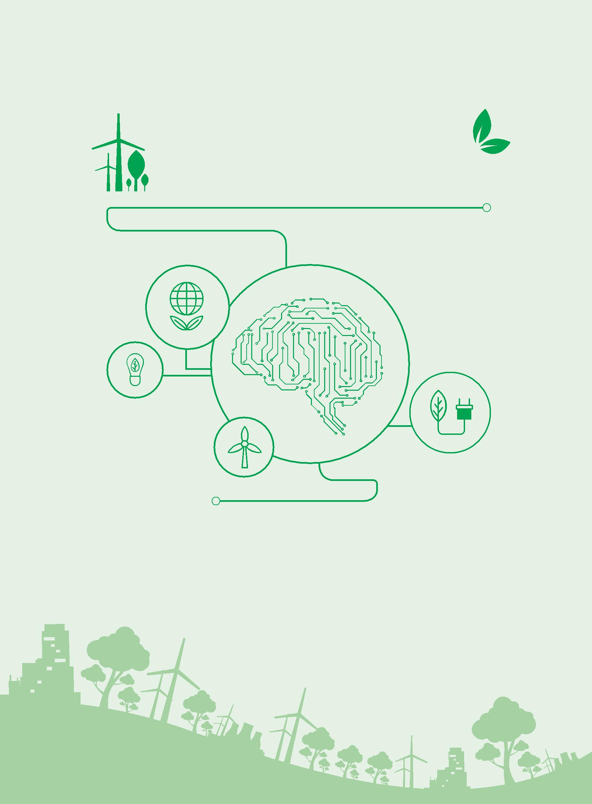
中国联通 | 2.0
生态环境大脑

产品简介

生态环境大脑 2.0 是中国联通积极响应国家生态文明建设要求，依托中国联通对生态环境业务积累和理解，在现有生态环境产品体系的基础上，聚焦当前生态环境管理和治理的现状和迫切需要，以人工智能和大数据技术为主要突破点的生态环境综合管理创新产品。

生态环境大脑 2.0 以监测、分析、决策、治理的业务循环为基础，重点打造基于区块链的生态环境监测可信数据平台、生态环境联防联控、生态环境智能舆情、智慧河湖长平台 2.0 等产品，为生态环境管理提供强有力的信息化支撑。

适用范围

各级政府、各级生态环境管理部门

系统架构
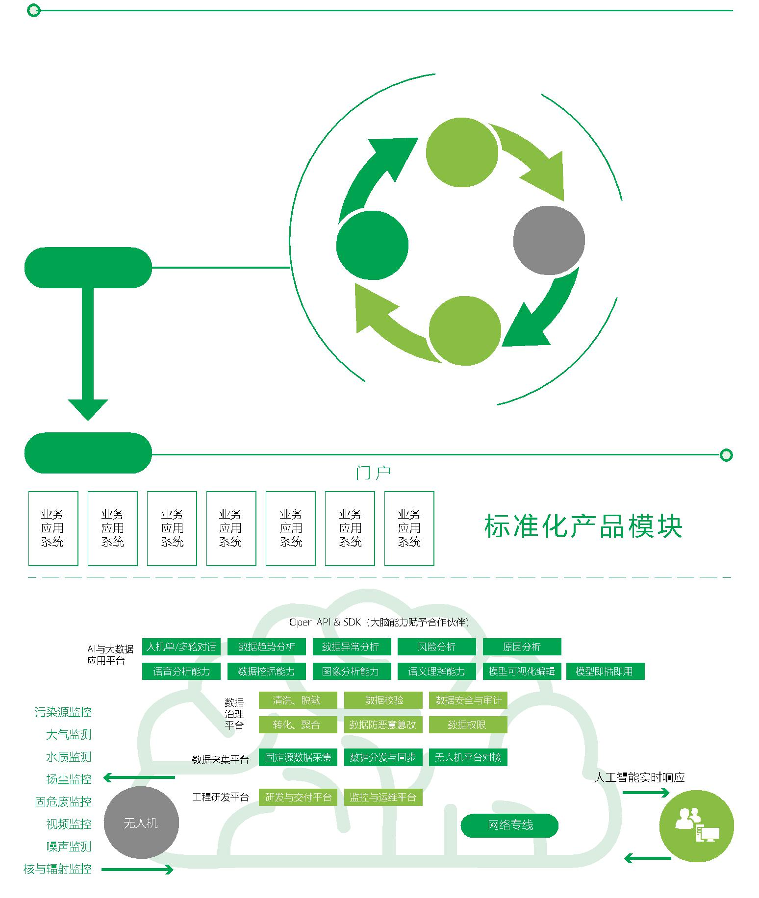

实现监测治理过程，确保问题有行动，杜绝“决而不动”，监测治理结果，提升治理效果与效率；动态分析治理成本与效果，评估决策有效性；沉淀最佳实践，形成环境大脑决策库，指导决策机器人辅助决策。

业务思路

·可信化 IoT 监测

·无人机调度与智能预警监测

·群众举报监测

·舆情监测

监测

 | 智能化指挥调度· |  |  |  |  |  | ·机理模型计算
 | 智能化协同作业· |  |  | 数据闭环成就 |  |  | ·机理模型计算
 | 持续治理过程智能化· |  | 治理 | 数据闭环成就 | 分析 |  | ·趋势分析
 | 应急治理过程智能化· |  | 治理 | 业务良性循环 | 分析 |  | ·群众监督 / 舆情内容分析
 |  |  |  |  |  |  | ·溯源分析（跨辖区）
 |  |  |  |  |  |  | ·决策 / 治理评估

决策

决策方案管理·

历史事件 / 经验智能匹配·

横向相似事件 / 经验智能匹配·

决策智能化分解下发·

总体架构

全面引进区块链、沃天宇等先进技术和平台，打造全程数据溯源、智能风险预警的新型“无死角”全覆盖监管生态环境监测物联网；利用 DI 和 AI 平台能力，创新生态环境智慧应用的新生态，助力应用发展新动能，实现决策与治理行为反馈，保障科学精准决策。

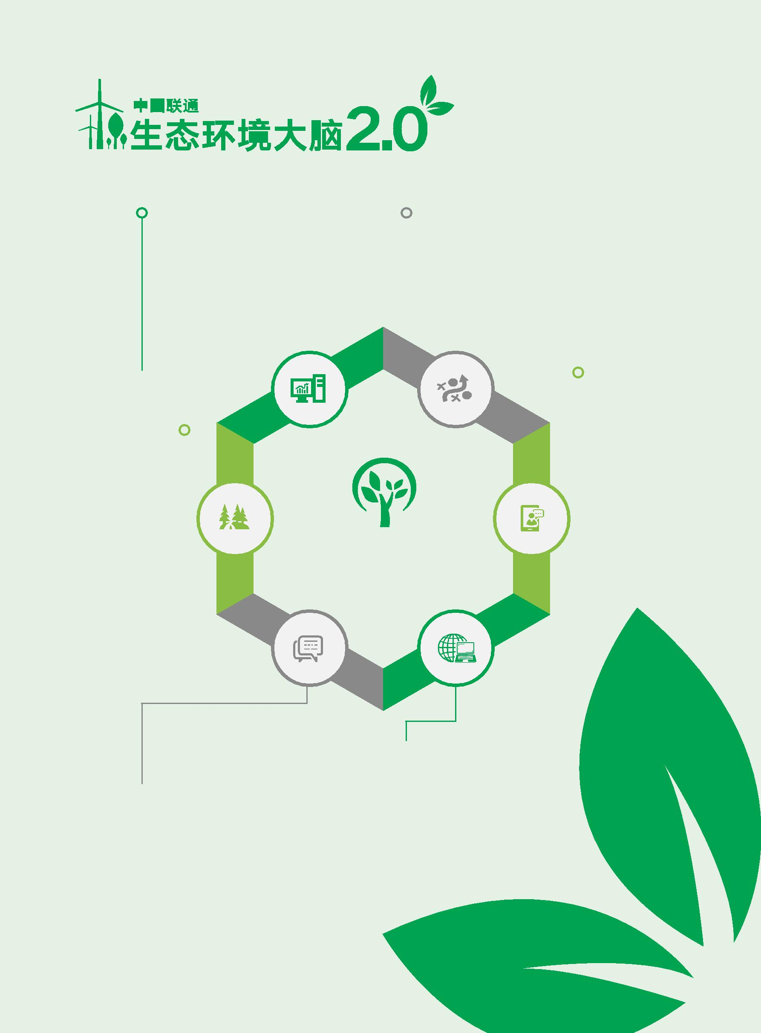

可信数据平台 | 学习式算法平台
基于区块链的安全、可信的数据存储、传 | 智能化、学习式的数据分析算法识别污染
送技术，通过智能合约等手段实现数据全 | 源、预测趋势、预报风险；
程可追溯、可信； | 平台支持机理模型、AI 模型等即插即用
利用海量、异构数据计算、存储技术，实
现规范的生态环境数据治理模型，构建可
信规范的生态环境数据平台

 |  |  |  |  |  | 智能化
 |  |  |  |  |  | 联防联控平台
 |  |  |  |  |  | 通过互联网模式，丰
生态环境 |  |  |  |  |  | 富公众参与生态环境
监测物联网 |  |  |  |  |  | 监督的通道，激励公
 |  |  |  |  |  | 众参与热情，方便公
现有大气环境、水环 |  |  |  |  |  | 众的参与监督，打造
 |  |  |  |  |  | 生态环境群防群治新
境、土壤环境、污染 |  |  |  |  |  | 生态环境群防群治新
 |  |  |  |  |  | 动能；
源、视频、固危废、 |  |  |  |  |  | 动能；
核与辐射等监测设备 |  |  |  |  |  | 全程引入人工智能技
的 IoT 和智能化改造， |  |  |  |  |  | 术，多通道实时鉴定、
实现双向可控的新型 |  |  |  | 主要功能 |  | 接待、反馈公众参与
生态环境监测物联网； |  |  |  | 主要功能 |  | 监督信息，大幅度降
对接沃天宇平台，实 |  |  |  |  |  | 低人工工作强度；
现无人机的管控和数 |  |  |  |  |  | 集巡防管控管理、要
据归集、实时智能化 |  |  |  |  |  | 素信息采集、宣传学
分析，实现智能化的 |  |  |  |  |  | 习、线索举报、重点
常规、紧急巡查，实 |  |  |  |  |  | 区域风险防范、重点
现人工巡查的工作替 |  |  |  |  |  | 人员服务管理等多功
代，提高巡查效率 |  |  |  |  |  | 能于一身

 智能舆情平台

建立统一的云化生态环境舆情服务平台，整合互联网、智能热线等多业务渠道，全量归集生态环境舆情信息；

整合 NLP、图像分析、语义分析等多种人工智能技术，实现舆情信息的智能化加工，提供分级预警能力，以舆情报告、舆情内参等多种业务形式，大幅度提升舆情的应用成效

 智能化能力开放平台

采用开放技术架构，依据业界规范，

打造松耦合、高兼容、全开放的生

态环境信息化业务能力开放平台；

提供完备的 SDK 和 API 的技术支

撑能力，打造生态环境智慧化应用

的开发合作新生态

产品优势
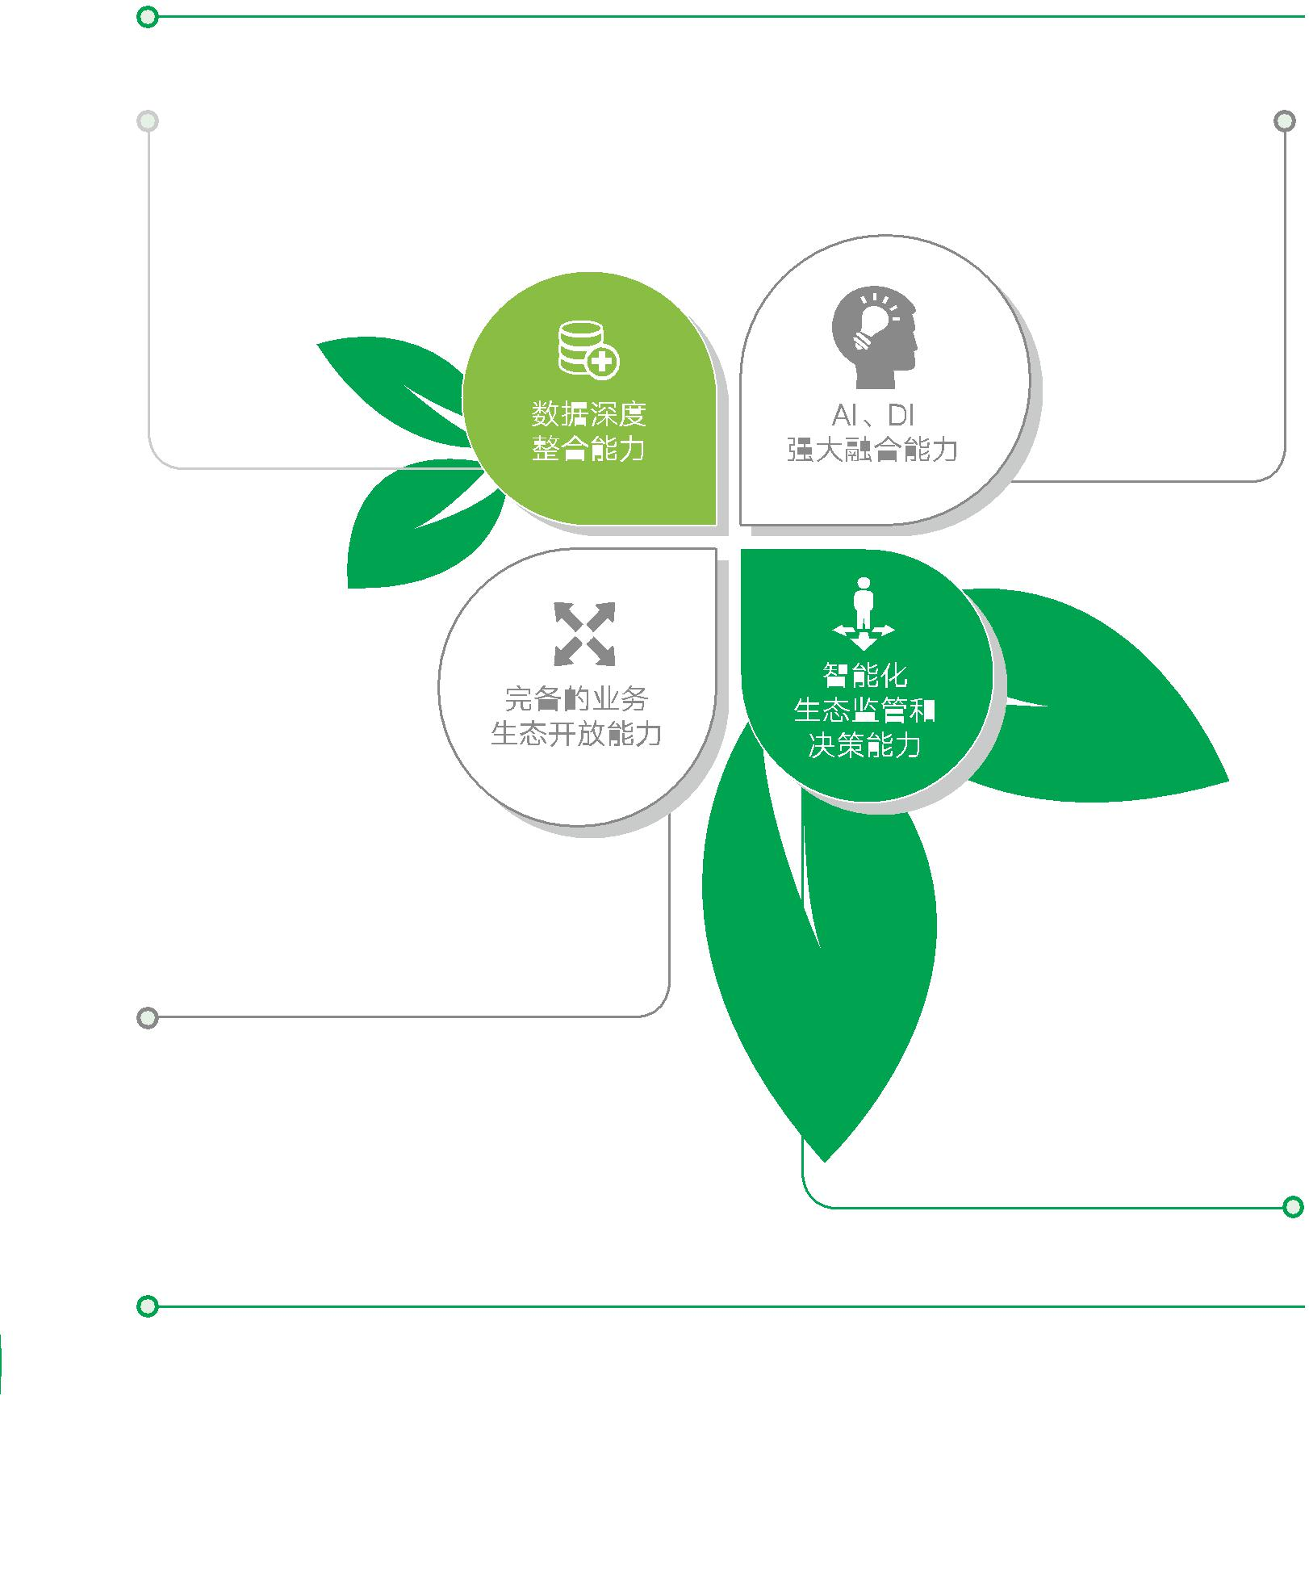

完善的数据治理工具集，提供从数据交换、数据清洗等数据治理全过程的工具支持，大大降低了数据治理的学习成本，提高了数据治理工作效率；

完备的数据治理规范，为生态环境相关数据的治理提供最佳实践指导，为跨级、跨域、跨业务数据整合提供了坚实基础；

先进的区块链数据可信存储和

传输技术，提供从产生、治

理到应用的数据全生命周

期、端到端的数据治理过

程的安全和可信，大大拓

展了数据的价值和可用性。

完备的 API 体系，实现了基

- API 的平台能力全面开放，大大降低了应用系统与平台的技术路线、业务的耦合性，保证了业务生态的开放性和完整性；

SDK 体系的支持，为合作伙

伴提供了 API+SDK 的完善业务

开放体系，扩展了能力开放业务场

景，保证了业务生态的实用性；

服务治理的全面支持，提供了鉴权、限流、降级、熔断、监控告警等生态应用的全服务周期支持，保证了合作应用的服务可用性，保证了合作生态的健康发展。

成功案例

先进的学习式算法平台，全面地为 DI、AI 算法提供全面的数据、调度管理和运行支持，提供算法模型动态升级演化的支持，提供了未来数据模型的开放性支持；

平台提供了对机理模型、HPC

计算等生态环境专业模型

的插件式支持，保证了

平台的高灵活性和可

持续发展。

全面应用人工智能技术，打造

了覆盖监测监管、污染溯源、

决策评估、污染源监管的

系列智能工具集，实现了

从监测感知到“监测 + 态

势”感知的跨越，实现了

全业务场景的智能预警，

大大降低了生态环境监管

的工作强度，提高了监管效

率和准确率；

深度整合无人机和人工智能技术，实现了无人机的智能化调度和管控，无人机采集信息的自动化、智能化处理，实现了无人机对人工监管的从工作补充到工作替代的转变；

利用人工智能技术，提升了热线等传统手段的体验和服务能力，深度整合了热线和互联网的触达能力，结合 NLP、图像处理等智能技术，实现了方便、全面、可激励及高时空精准度的公众参与能力，打造了新型的智能化生态环境公众服务和监督能力；

结合神经元和深度学习等先进技术，智能化处理监测、监管、机理模型、应急等系列数据，提供全面、易懂、多要素的智能辅助决策能力，提升了生态环境决策的科学性。

福建省河长制综合信息平台 内蒙古自治区重污染天气预报预警体系

通过集成河道、水质、污染源、水利工程、生态流量、视频监控 通过建设自治区、12 盟市及满洲里的重污染天气预报预警平台

等 12 个门类数据，通过河长一张图为各级河长、河长制办公室 及自治区大气监测超级站系统，实现了环境空气污染物立体监测、

实时呈现监测、监管信息；通过日常的问题发现、上报、处理、 空气质量预报预警、空气污染来源追因、公共信息发布等功能，

反馈，实现河道相关人、事、物的全方位精细化管理；通过考核 达到“说清环境质量及变化趋势、说清污染源排放状况、说清潜

评估管理，实现河长制管理评价体系的建立；通过群众参与的支 在的环境风险”的环境质量“三个说清”，实现内蒙环境监测技

持，实现涉水事务群防群治。 术能力的跨越发展。



